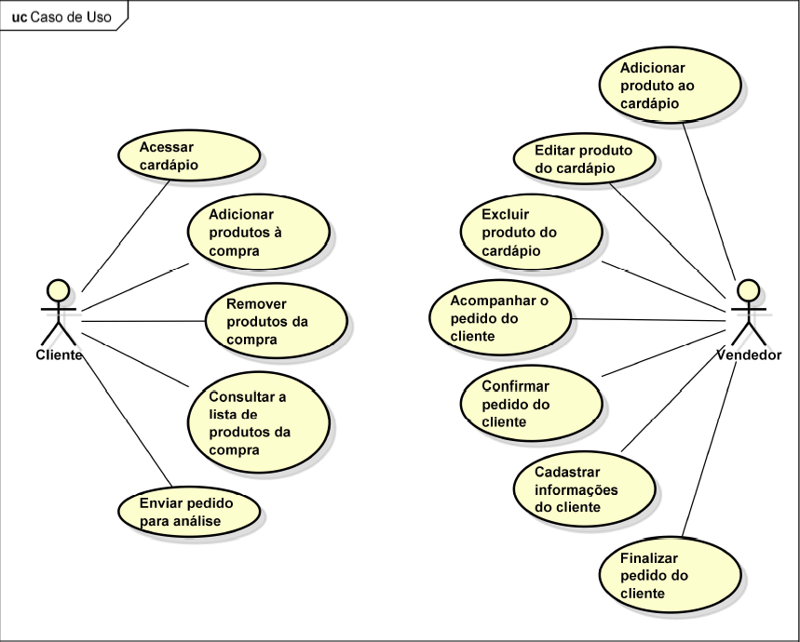

|  |  |  |
| --- | --- | --- |
| **ID** | **Caso de Uso** | **Ações** |
| 01 | Acessar cardápio | Visualizar |

**Ação - Visualizar**

*Fluxo padrão*

1. O cliente clica no botão de acessar o cardápio.
2. O site carrega os produtos do cardápio.

|  |  |  |
| --- | --- | --- |
| **ID** | **Caso de Uso** | **Ações** |
| 02 | Adicionar produto à compra | Adicionar |

**Ação – Adicionar**

*Fluxo padrão*

1. O cliente clica no produto catalogado no cardápio.

*Fluxo alternativo 01 - Produto adicionado*

1. O produto é adicionado ao carrinho de compras.

*Fluxo alternativo 02 – Produto em falta no estoque*

1. O produto não é adicionado ao carrinho de compras.
2. O site exibe uma mensagem de erro informando ao usuário que o produto não foi adicionado.

|  |  |  |
| --- | --- | --- |
| **ID** | **Caso de Uso** | **Ações** |
| 03 | Remover produtos da compra | Remover |

**Ação - Remover**

*Fluxo padrão*

1. O cliente acessa o carrinho
2. O cliente seleciona um produto no carrinho
3. O cliente escolhe remover o produto
4. O produto é removido

|  |  |  |
| --- | --- | --- |
| **ID** | **Caso de Uso** | **Ações** |
| 04 | Consultar o Carrinho | Visualizar |

**Ação – Visualizar**

*Fluxo padrão*

1. O cliente clica no botão para consultar o carrinho.

*Fluxo alternativo 01 – Listar os produtos*

1. O site lista os produtos que foram adicionados ao carrinho recentemente.

*Fluxo alternativo 02 – Não há produtos para exibir*

1. O site avisa ao cliente que não produtos no carrinho para serem visualizados.
2. O site pede ao cliente que adicione produtos ao carrinho.

|  |  |  |
| --- | --- | --- |
| **ID** | **Caso de Uso** | **Ações** |
| 05 | Enviar pedido para análise | Enviar |

**Ação – Enviar**

*Fluxo padrão*

1. O cliente entra na página do carrinho.
2. O cliente seleciona a opção do pedido ser enviado para análise da cantina.

*Fluxo alternativo 01 – Pedido enviado*

1. O pedido é enviado para análise.
2. O site informa que o pedido foi enviado com sucesso.
3. O pedido entra em estado de análise.

*Fluxo alternativo 02 – Pedido sem itens*

1. O site informa que o pedido está sem itens.
2. O site emite uma mensagem de erro informando ao cliente que o pedido não foi enviado.
3. O site pede para o cliente adicionar algum produto ao carrinho.

|  |  |  |
| --- | --- | --- |
| **ID** | **Caso de Uso** | **Ações** |
| 06 | Adicionar produto ao cardápio | Adicionar |

**Ação – Adicionar**

*Fluxo padrão*

1. O funcionário clica no botão de adicionar um produto ao cardápio.
2. O site abre uma página com os campos para preenchimento.

*Fluxo alternativo 01 – Preenchimento completo dos campos*

1. O funcionário preenche os campos com os dados do produto.
2. O funcionário clica no botão de confirmar o preenchimento.
3. O produto é adicionado ao cardápio.

*Fluxo alternativo 02 – Preenchimento parcial dos campos*

1. O funcionário preenche parte dos campos obrigatórios.
2. O funcionário clica no botão para confirmar o preenchimento.
3. O site informa que faltam campos para serem preenchidos.
4. O funcionário preenche os campos restantes.
5. O funcionário clica novamente do botão para confirmar o preenchimento.
6. O produto é adicionado ao cardápio.

|  |  |  |
| --- | --- | --- |
| **ID** | **Caso de Uso** | **Ações** |
| 07 | Editar produto do cardápio | Edição |

**Ação – Edição**

*Fluxo padrão*

1. O funcionário clica no botão para editar um produto.
2. O site abre uma página para edição do produto selecionado.

*Fluxo alternativo 01 – Edição completa*

1. O funcionário edita todos os campos.
2. O funcionário clica no botão para confirmar edição.
3. O site substitui as informações do produto antigo pelo produto novo.

*Fluxo alternativo 02 – Edição parcial*

1. O funcionário preenche parte dos campos obrigatórios.
2. O funcionário clica no botão para confirmar o preenchimento.
3. O site informa que faltam campos para serem preenchidos.
4. O funcionário preenche os campos restantes.
5. O funcionário clica novamente do botão para confirmar o preenchimento.
6. O site substitui as informações do produto antigo pelo produto novo.

|  |  |  |
| --- | --- | --- |
| **ID** | **Caso de Uso** | **Ações** |
| 08 | Excluir produto do cardápio | Remoção |

**Ação - Remoção**

*Fluxo padrão*

1. O funcionário clica no botão para excluir um produto.
2. O site pergunta se o funcionário quer realmente excluir o produto do cardápio.

*Fluxo alternativo 01 - Confirmação da exclusão*

1. O funcionário confirma a exclusão do produto.
2. O site remove o produto do cardápio.

*Fluxo alternativo 02 - Rejeição da exclusão*

1. O funcionário cancela a exclusão do produto.
2. O produto continua no cardápio.

|  |  |  |
| --- | --- | --- |
| **ID** | **Caso de Uso** | **Ações** |
| 09 | Acompanhar o pedido do cliente | Visualizar |

**Ação - Visualizar**

*Fluxo padrão*

1. O funcionário vai à página de pedidos.
2. O funcionário seleciona um pedido da lista.
3. O site direciona o funcionário para a página de acompanhamento do pedido selecionado.

|  |  |  |
| --- | --- | --- |
| **ID** | **Caso de Uso** | **Ações** |
| 10 | Cadastrar informações do cliente | Adição |

**Ação - Adição**

*Fluxo padrão*

1. O funcionário vai à página de clientes.
2. O funcionário clica no botão para adicionar um cliente.

*Fluxo alternativo 01 – Cancelamento do cadastro*

1. O funcionário clica no botão para cancelar o cadastro.
2. O site fecha a página de cadastro.

*Fluxo alternativo 02 – Preenchimento do cadastro*

1. O funcionário preenche os campos de cadastro.
2. O funcionário clica no botão para adicionar o cliente.
3. O site registra as informações do cliente.

|  |  |  |
| --- | --- | --- |
| **ID** | **Caso de Uso** | **Ações** |
| 11 | Confirmar preparação do pedido | Confirmar |

Fluxo padrão

1. O funcionário vai na página de pedidos
2. O funcionário seleciona a lista de “pagamentos confirmados”
3. O funcionário seleciona um pedido na lista
4. O funcionário seleciona a opção “enviar para preparo”

Fluxo de exceção – Falta de ingredientes

1. O funcionário seleciona a opção “cancelar pedido”

|  |  |  |
| --- | --- | --- |
| **ID** | **Caso de Uso** | **Ações** |
| 12 | Finalizar pedido do cliente | Confirmar |

Fluxo padrão

1. O funcionário irá na página de pedidos
2. Selecionara a lista de produto em preparo
3. O funcionário deverá escolher um produto e selecionar pedido pronto

Fluxo de exceção – problema de preparo

1. O funcionário deverá escolher um produto e selecionar pedido cancelado